Ликбез: фиктивный капитал
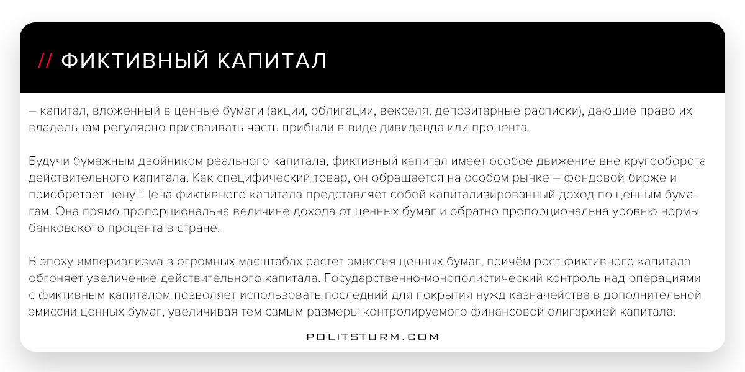

Оригинальная статья
2018-01-29
1 мин. на чтение

Фиктивный капитал – капитал, вложенный в ценные бумаги (акции, облигации, векселя, депозитарные расписки), дающие право их владельцам регулярно присваивать часть прибыли в виде дивиденда или процента.

Будучи бумажным двойником реального капитала, фиктивный капитал имеет особое движение вне кругооборота действительного капитала. Как специфический товар, он обращается на особом рынке – фондовой бирже и приобретает цену. Цена фиктивного капитала представляет собой капитализированный доход по ценным бумагам. Она прямо пропорциональна величине дохода от ценных бумаг и обратно пропорциональна уровню нормы банковского процента в стране.

В эпоху империализма в огромных масштабах растет эмиссия ценных бумаг, причём рост фиктивного капитала обгоняет увеличение действительного капитала. Государственно-монополистический контроль над операциями с фиктивным капиталом позволяет использовать последний для покрытия нужд казначейства в дополнительной эмиссии ценных бумаг, увеличивая тем самым размеры контролируемого финансовой олигархией капитала.

Оригинальная статья

